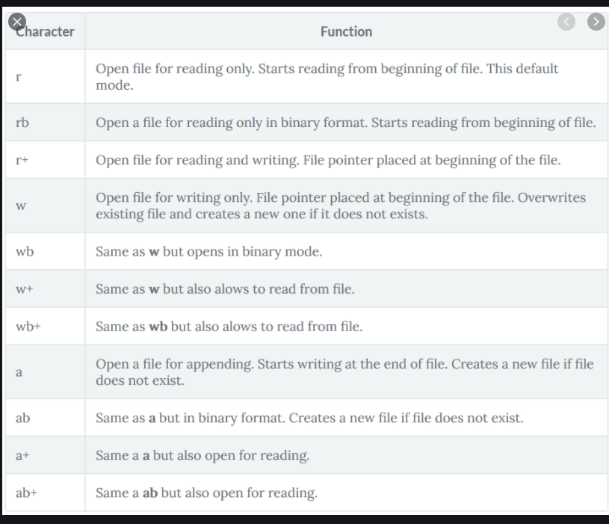

269. Formularz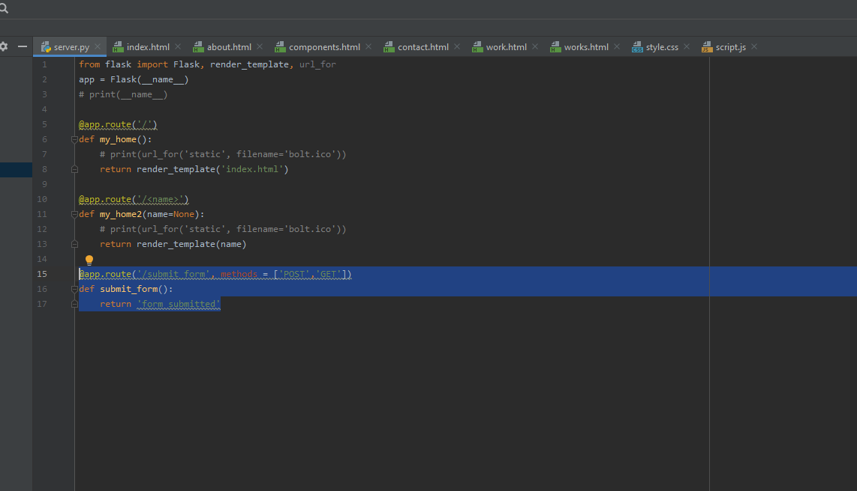

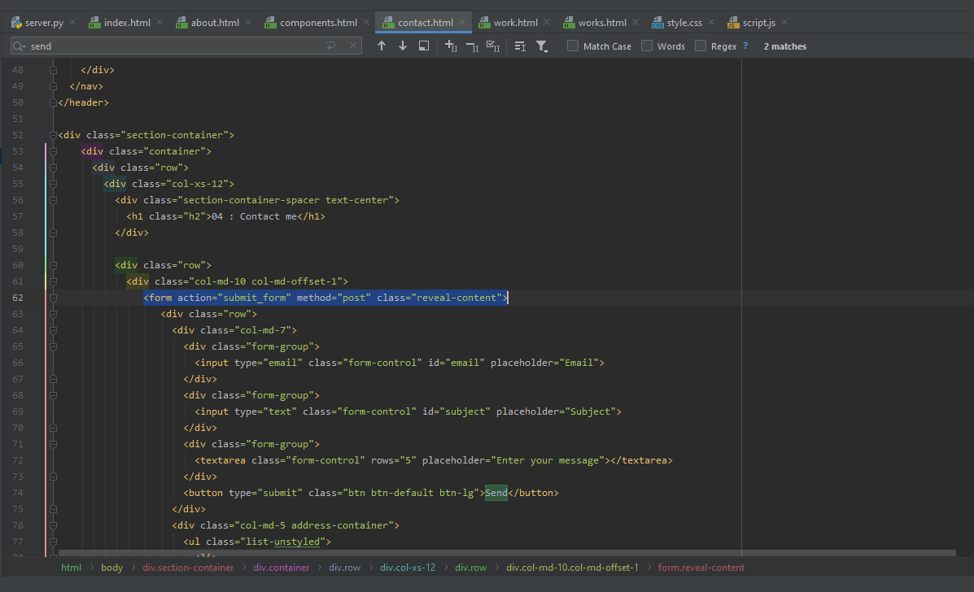

270. pobieranie danych z formularza i wyswietlanie komunikatu, po wypelnienu formularza:

Skopiowalem contact.html i nazwalem go jako thankyou.html. Zwinąłem forma (linijka 62 i go usunąłem i wpisałem coś takiego:

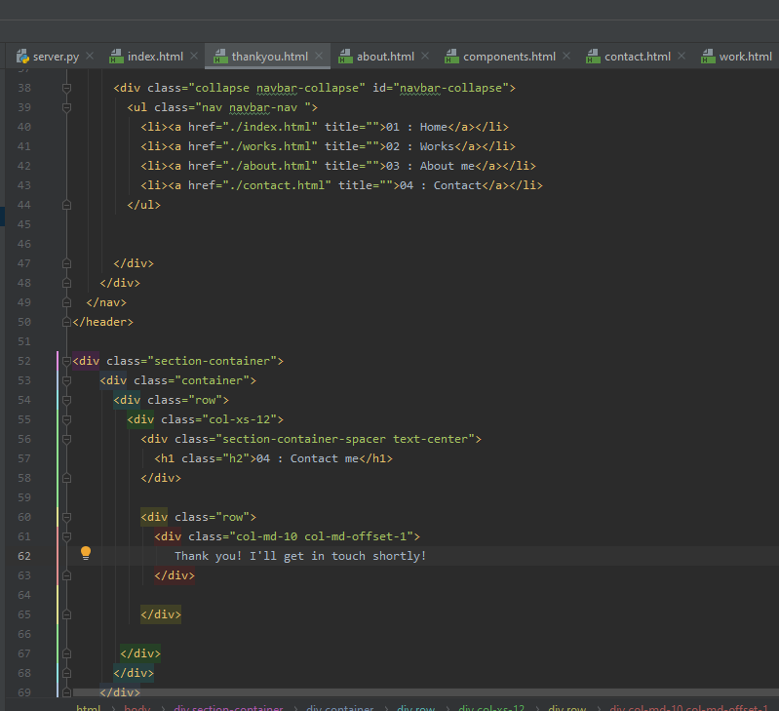

Zaimportowalem redirect i zrobilem zmienna data i w returnie wrzuciłem redirect do thankyou.html

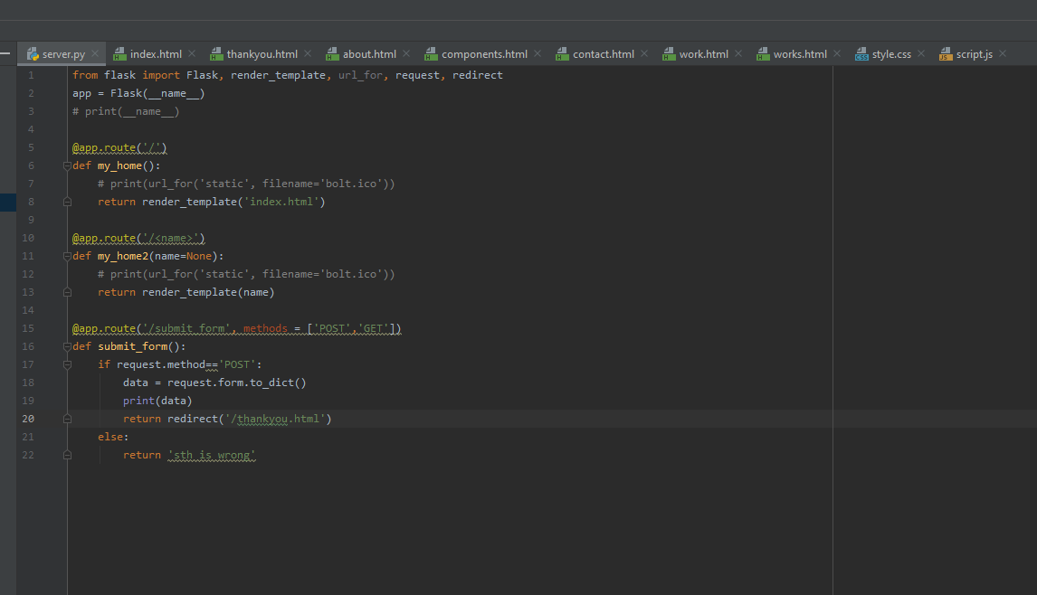

Wypelniam formularz:

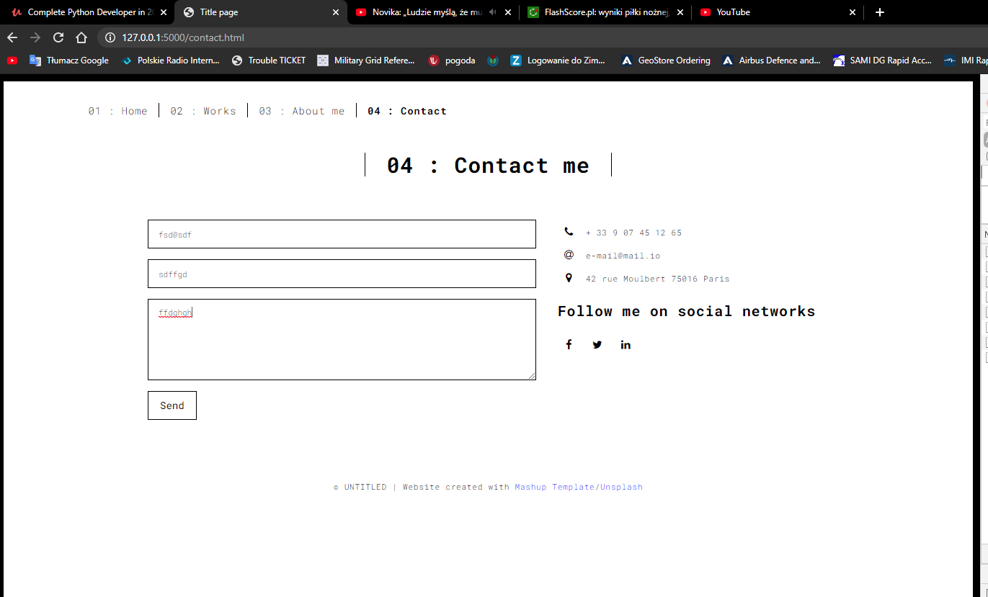

W konsoli wyswietla mi sie to co wrzucilem w formularzu:

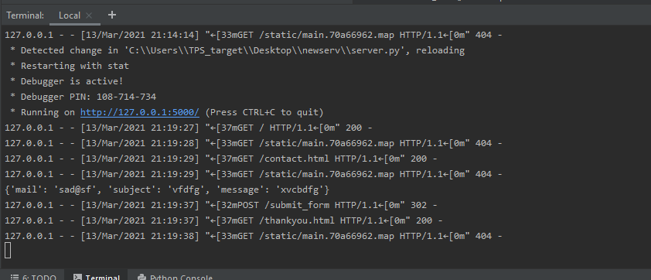

Zwróć uwagę, że jest to przechowywane w słowniku

I przenioslo mnie do thankyou.html

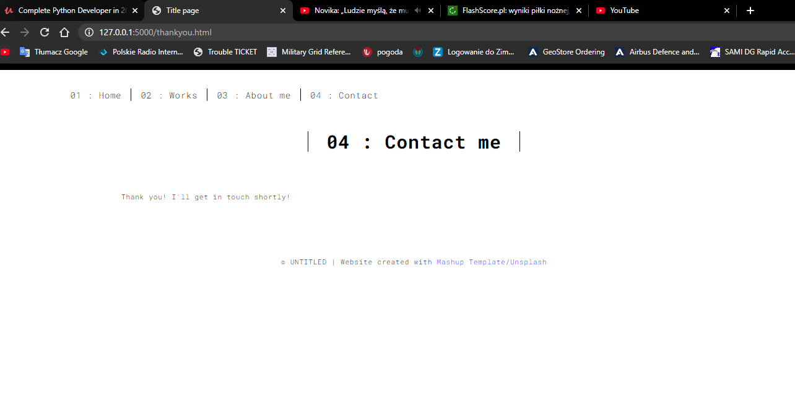

272. Zapisujemy dane z formularza do pliku

Tworzymy plik:

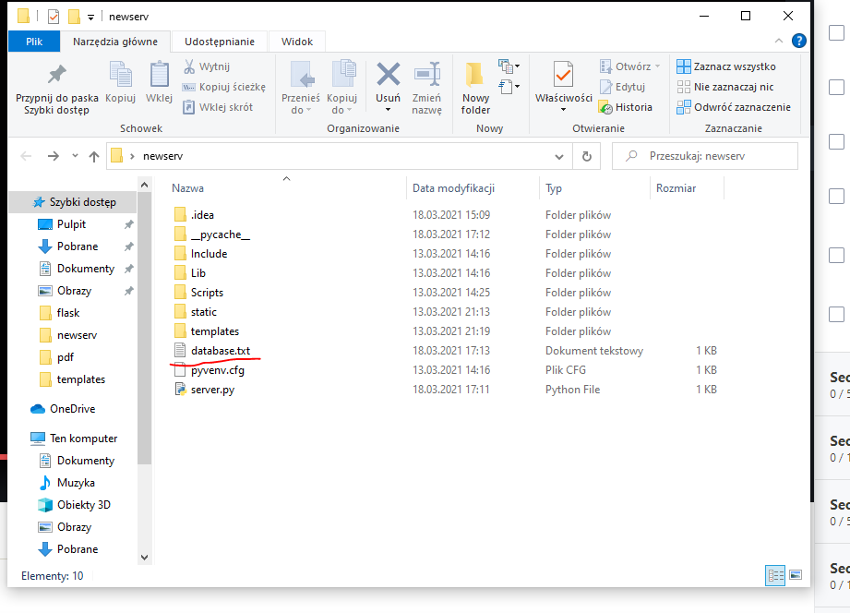

Dodajemy funkcję i wywołyjemy ją w formularzu:

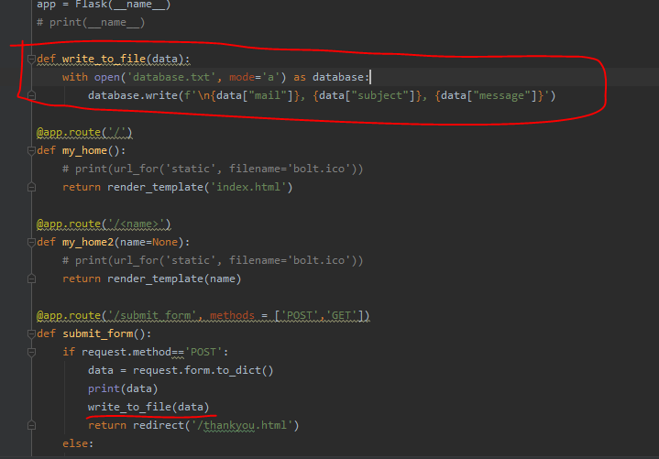

273. Dodawanie danych z formularza do pliku csv:

Twprzymy plik csv:

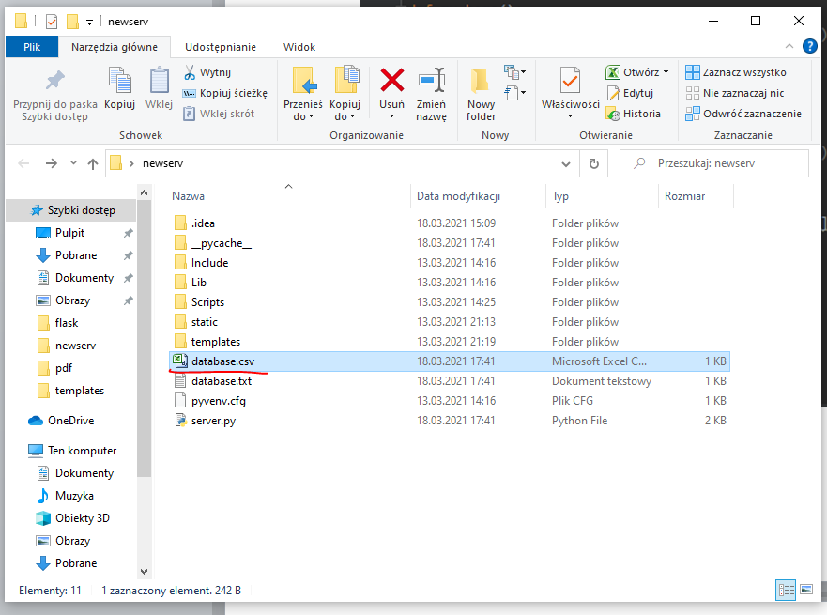

Importuję csv i datetime, robię funkcję i wywołuję ją w formuarzu:

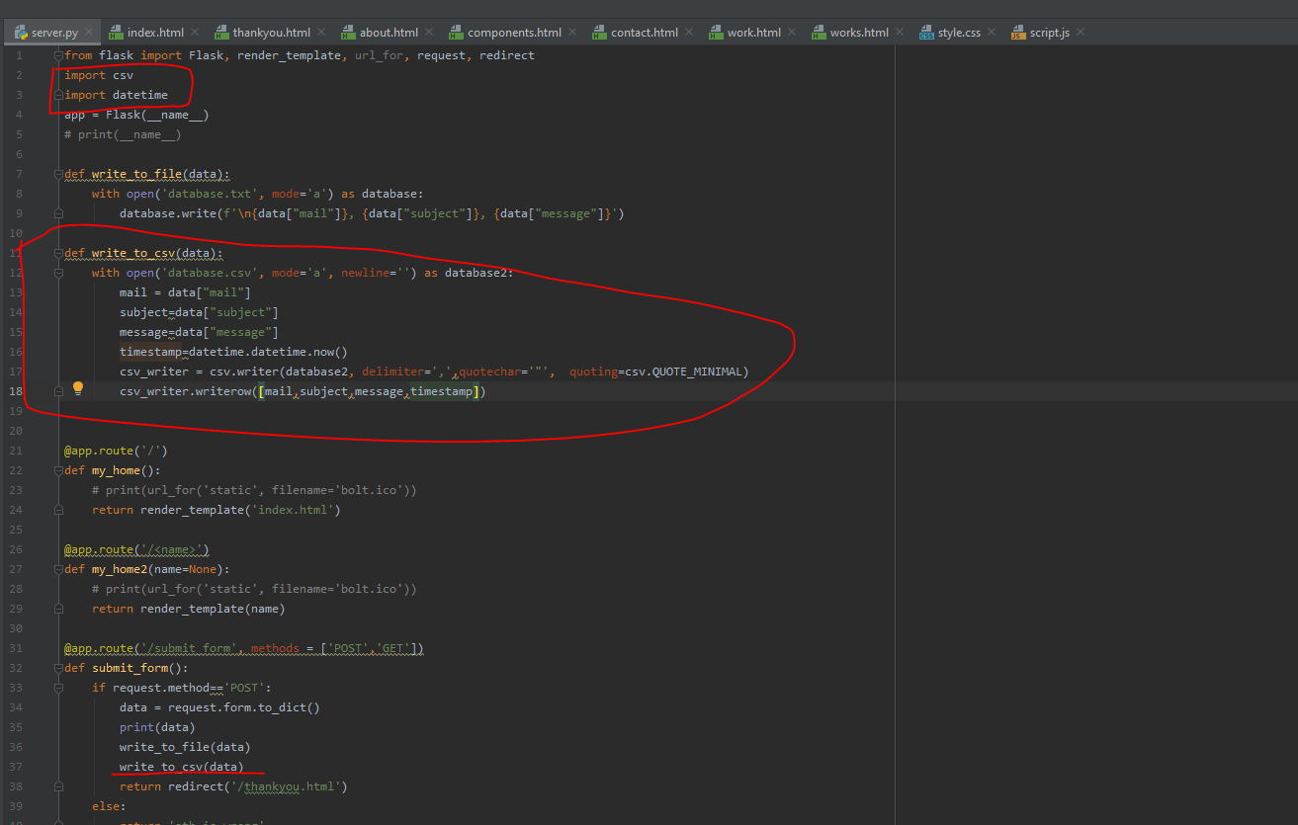

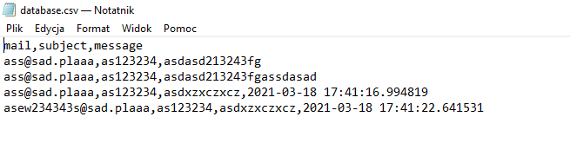

Nagłówek i pierwsze linijki dodawałem wcześniej dlatego są inne

278. Wrzucamy naszą stronę do sieci.

Potrzebujemy konto na githubie: <https://github.com/>

Potrzebujemy konto na pythonenywhere : pythonanywhere.com

Potrzebujemy zainstalować gita na komputerze

Na githubie tworzymy nowe repozytorium:

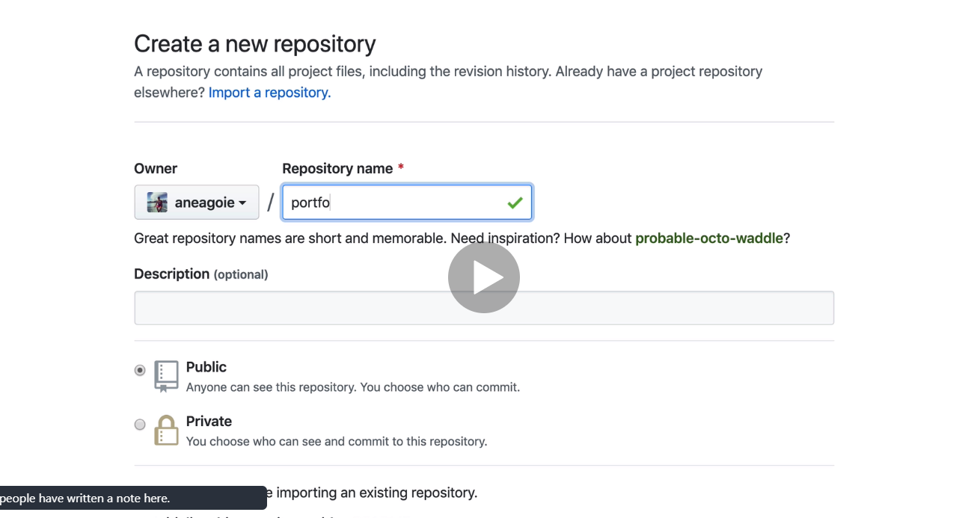

Kopiujemy sobie adres portfolia:

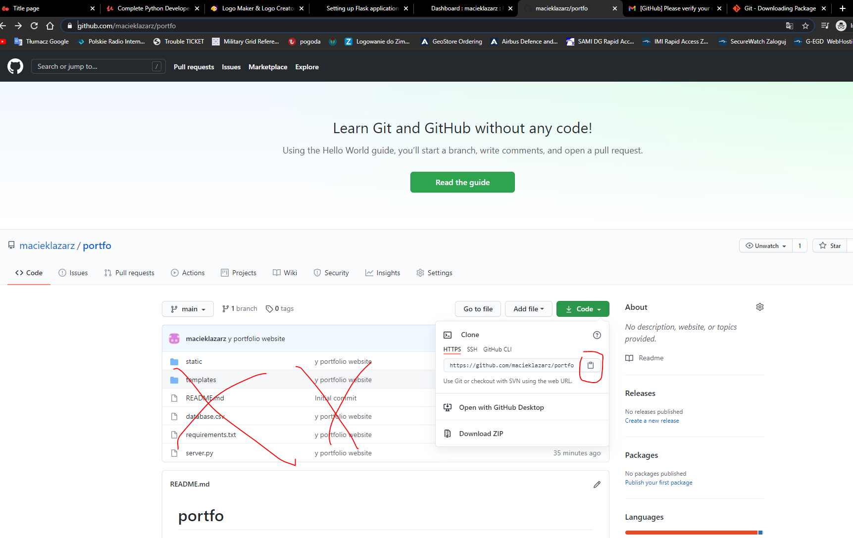

Wchodzimy Git CMD i przechodzimy do katalogu gdzie mamy naszą stronę, walimy komendę git clone i skopiowany link, w moim przypadku 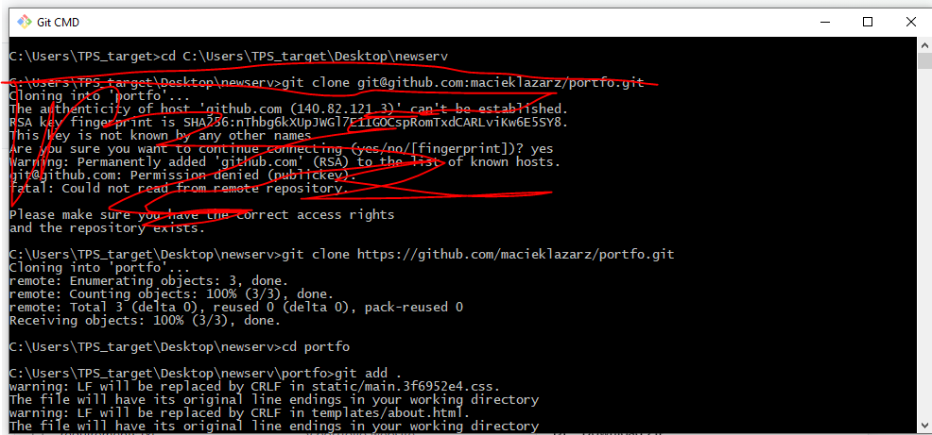[https://github.com/macieklazarz/portfo.gitPowinien](https://github.com/macieklazarz/portfo.gitPowinien) nam się pojawić plik portfo.

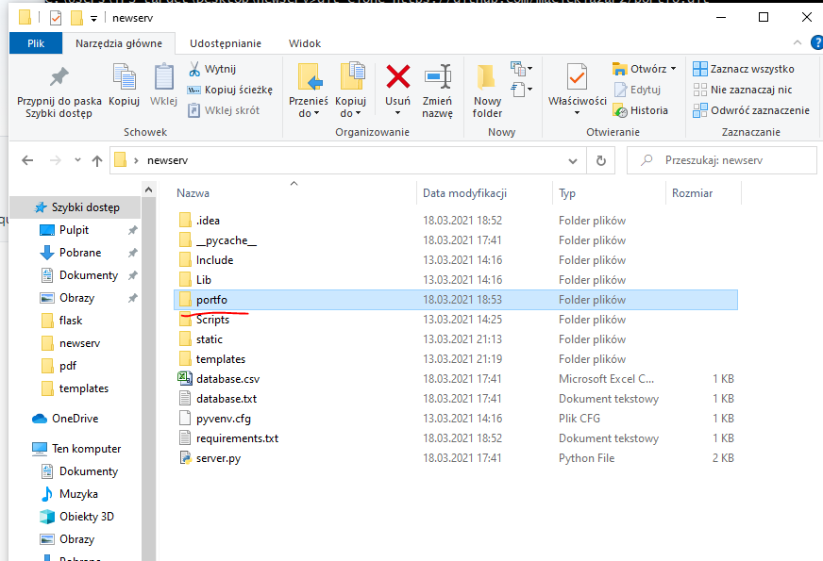

Wrzucamy do niego static, templates, datavase.csv,server.py

W terminau w pythonie wpisujemy pip freeze > requirements.txt

Powinien nam się pojawić plik requirements.txt z taką zawartością:

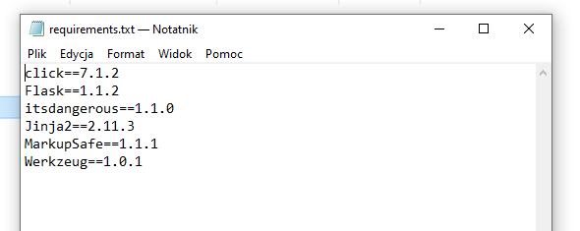

Jego też kopiujemy do portfo

Wracamy do Git CMD i wpisujemy kolejno

git add .

git commit –m”komentarz my portfoliwo website”

git push

Może się nie dać I każe się zalogować – tak wyglądała całość u mnie:

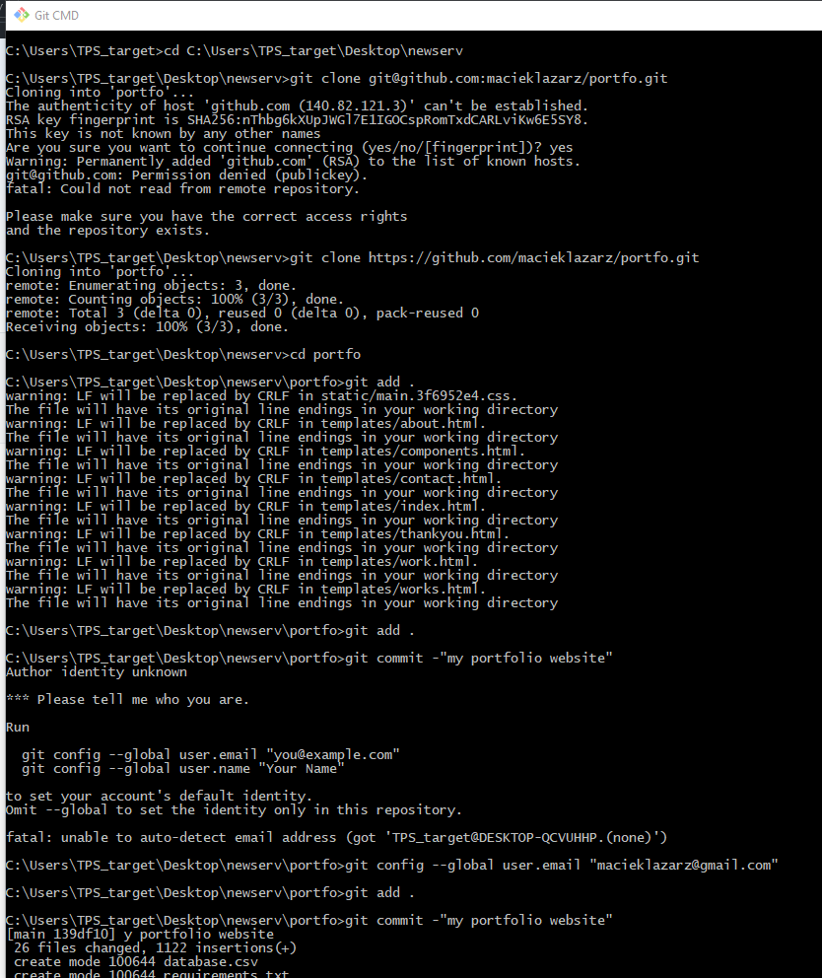

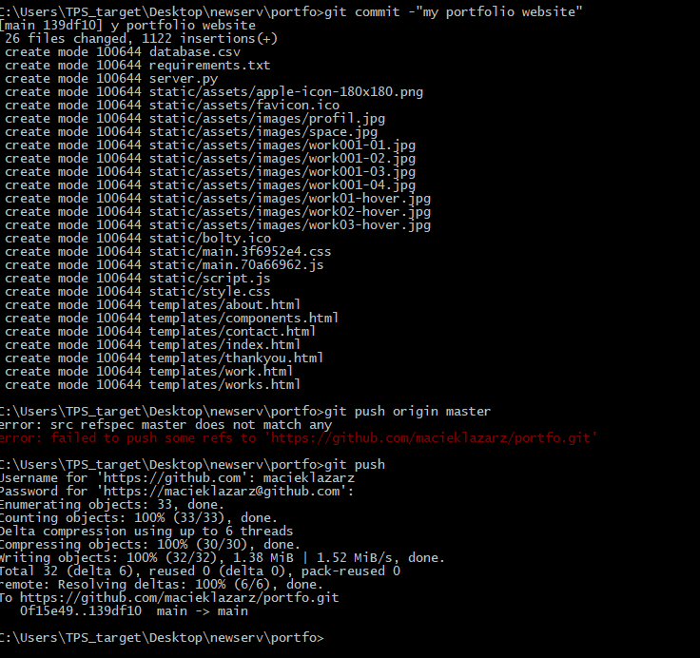

Kopiujemy sobie adres gita i idziemy tutaj:

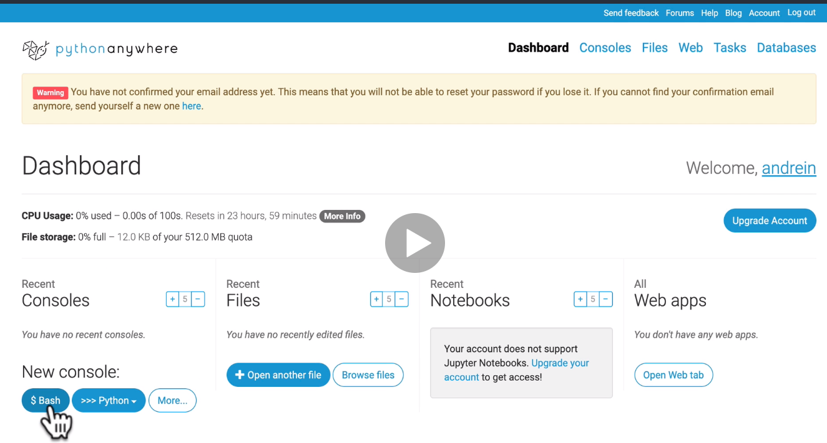

I wpisujemy git clone <https://github.com/macieklazarz/portfo.git>

Wracamy do dashboarda:

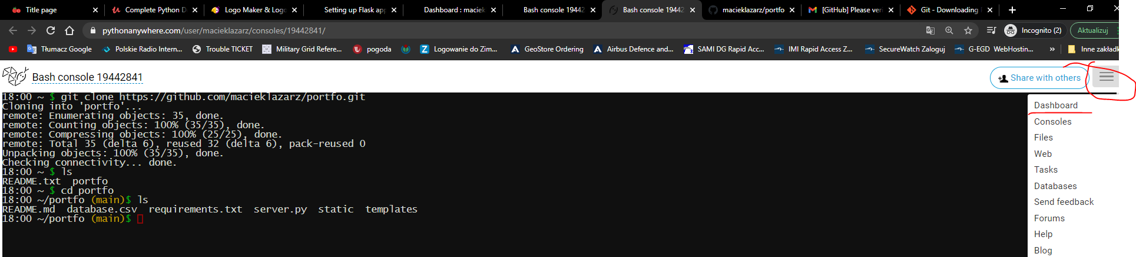

Wchodzimy w webapp:

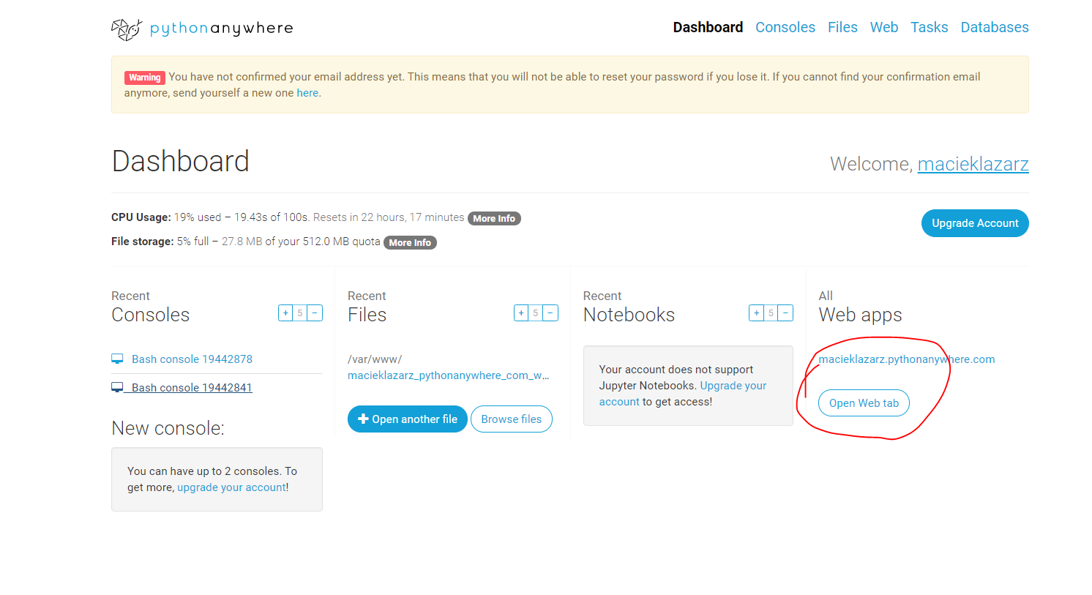

Klikamy next i wybieramy flaska:

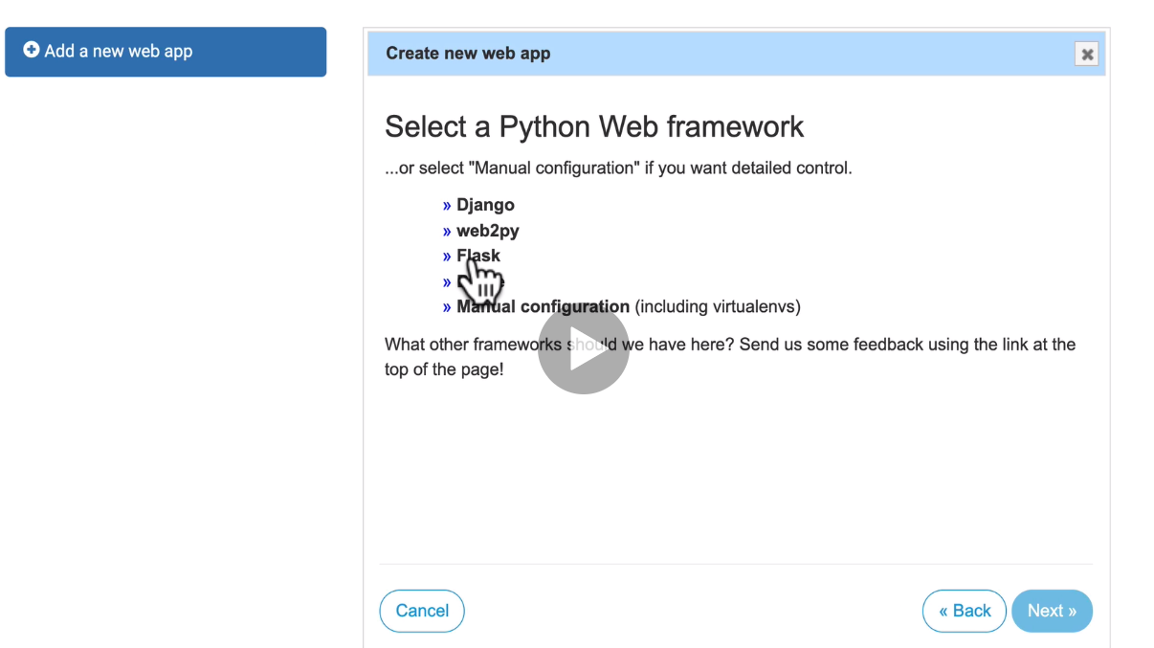

Ja wybrałem później pyuthon 3.6.

Możemy juz sobie kliknąć na naszą stronę ale nic ciekawego tam nie będzie:

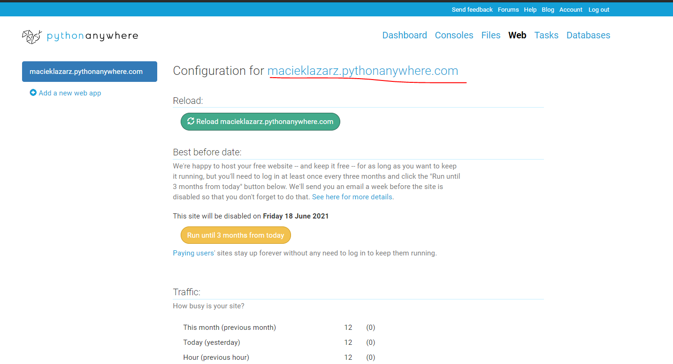

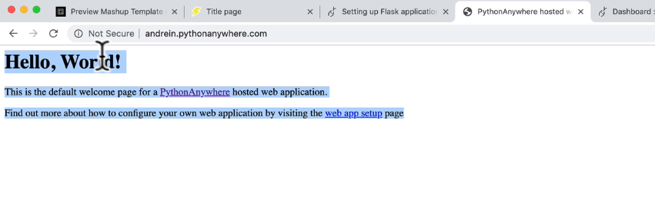

To dlatego, że nie odpala się nasz plik server.py tylko jakiś inny defaultowy szit. Musimy zrobić sobie środowisko wirtualne i zmusić je żeby używało server.py.

W zakładce WEB w source code musimy mu podać lokalizację gdzie są nasze pliki:

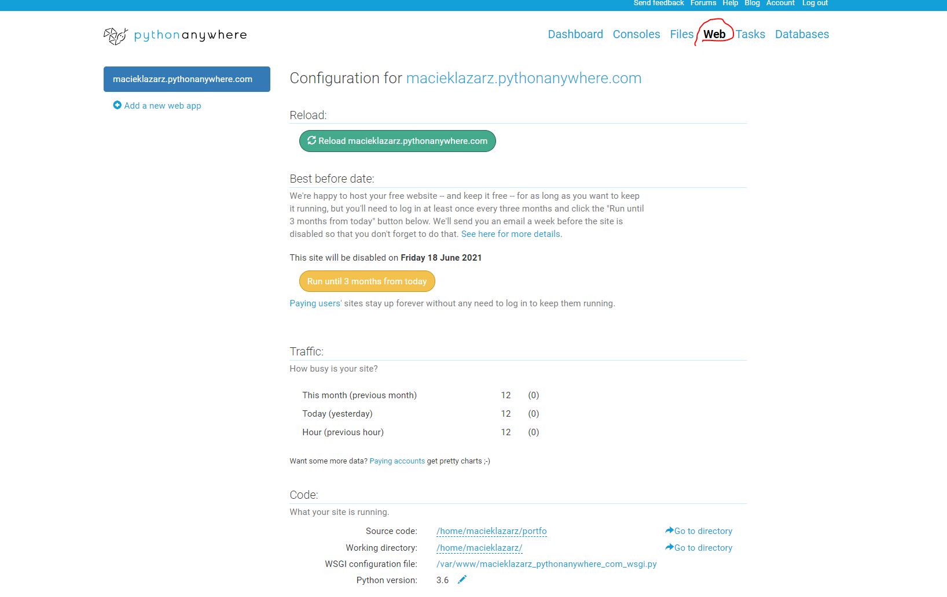

Wystarczyło że wpisałem portfo, sam pozostałą część uzupełnił

Wchodzimy na stronę <https://help.pythonanywhere.com/pages/Flask/>

Kopiujemy sobie to:

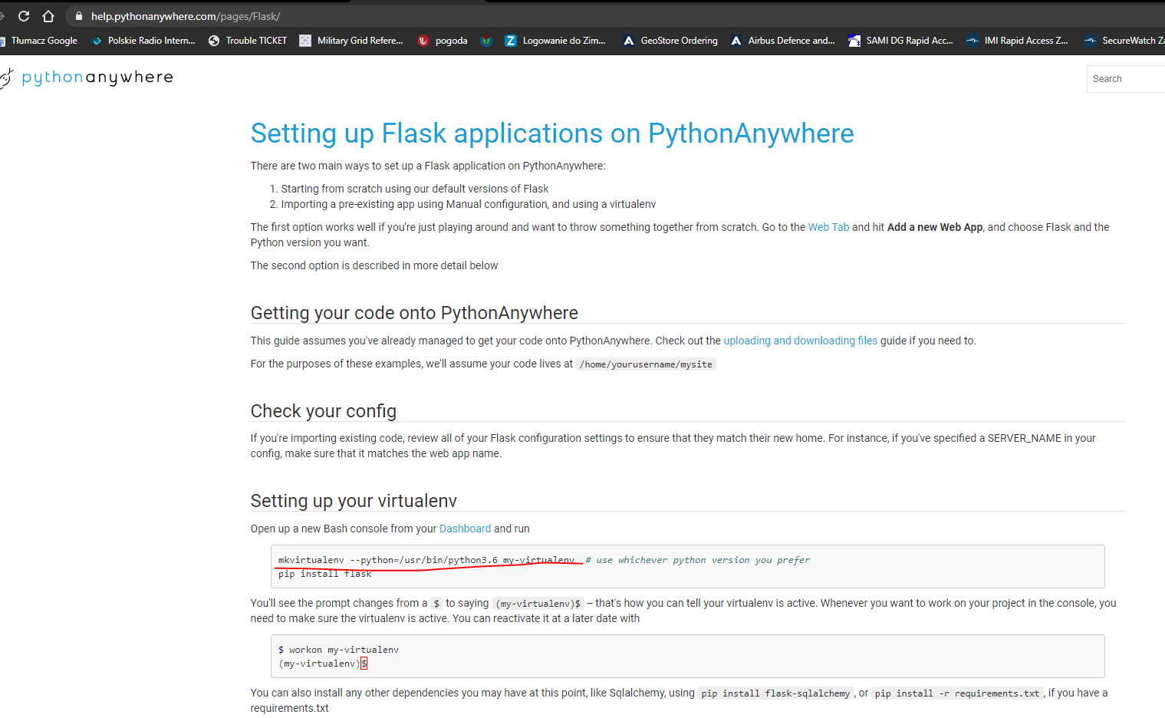

Wchodzimy w konsolę:

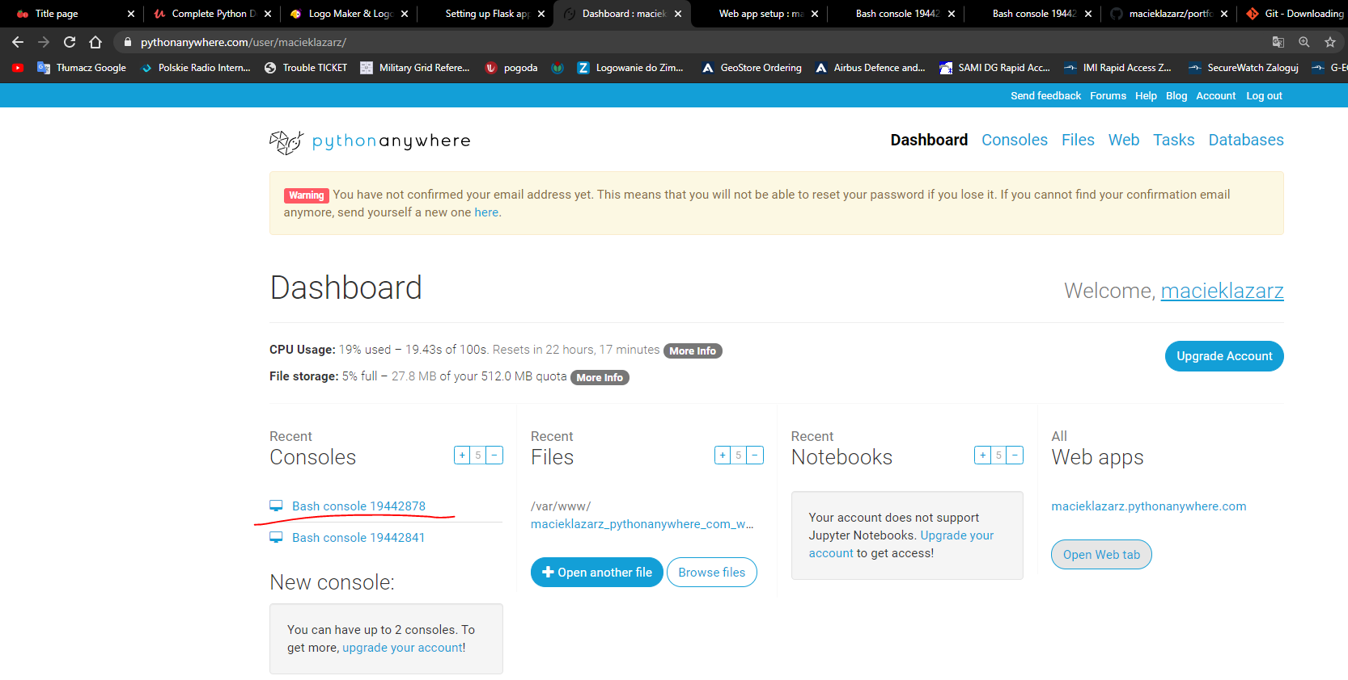

I odpalamy po kolei to co zaznaczone na czerwono:

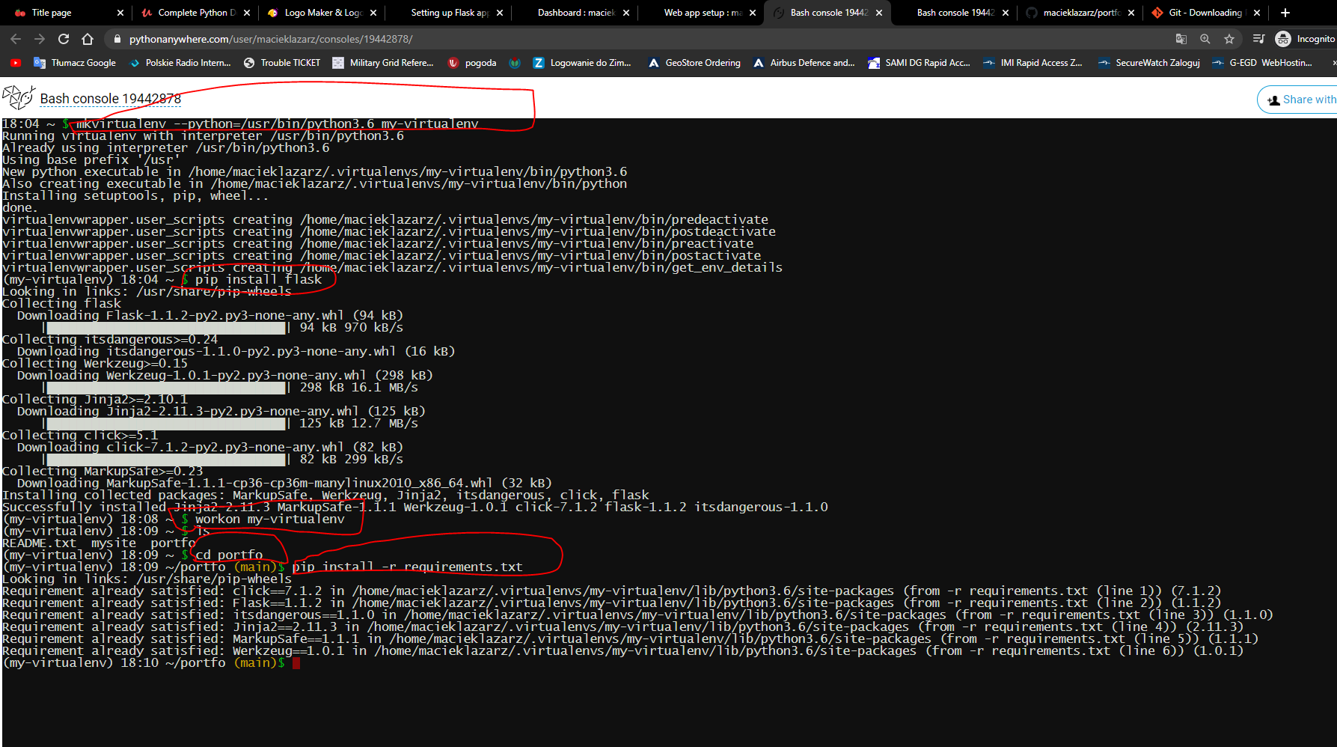

To ostatni polecenie jest wporzo bo w ten sposób na postawionej maszynie wirtualenej instalujemy taką samą konfiguracj e jak u siebie na kompie mieliśmy.

Wracamy do web app:

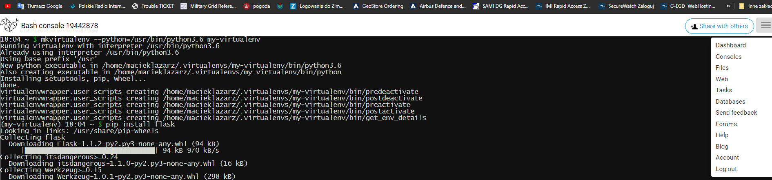

I ustawiamy nazwę środowiska wirtualnego, które właśnie postawiliśmy:

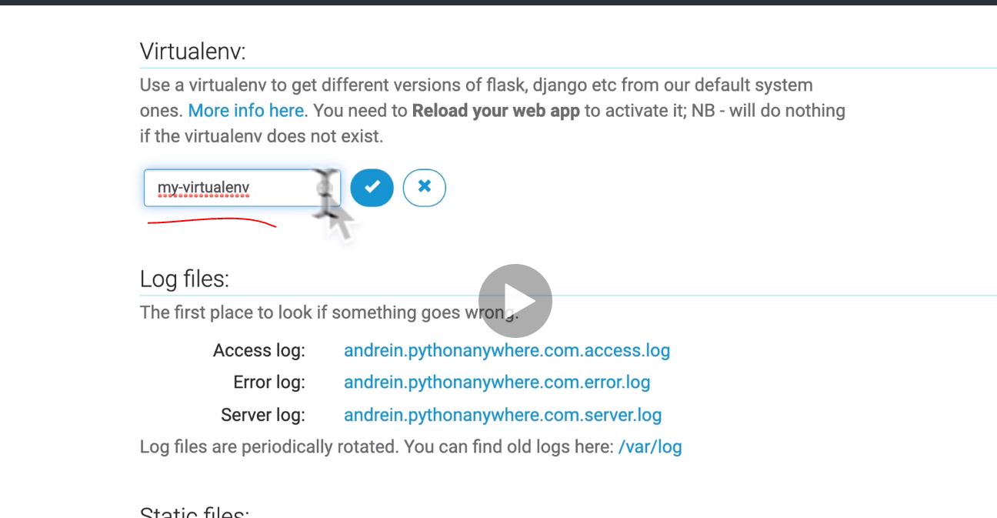

Wchodzimy teraz tutaj:

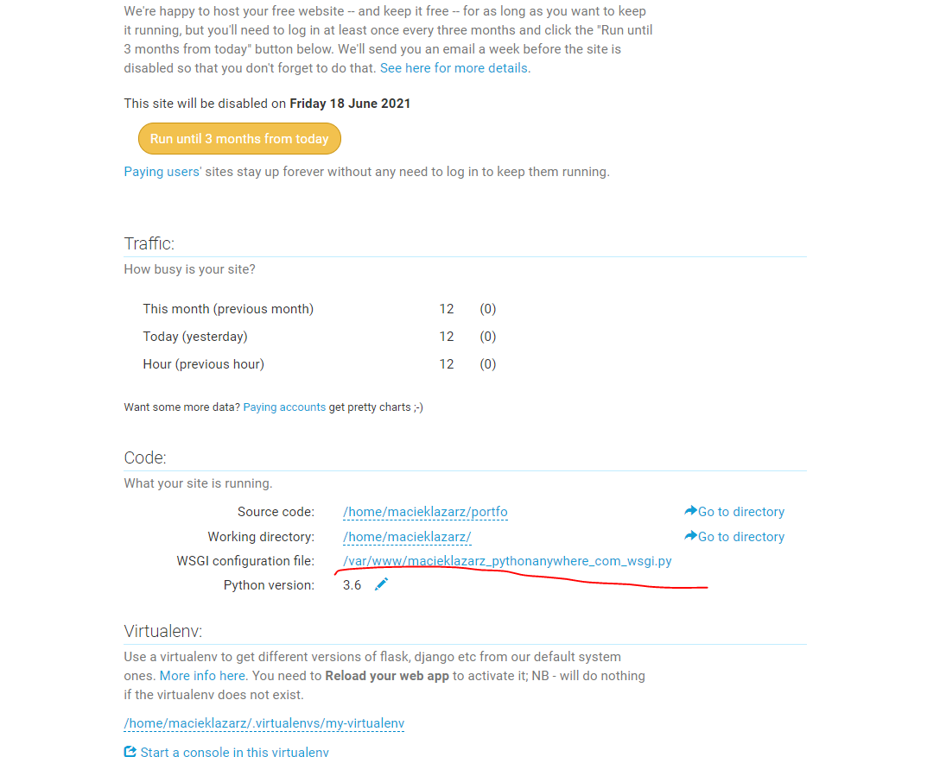

I będzimy mu wskazywali nasz plik server.py jako ten z którego ma korzystać:

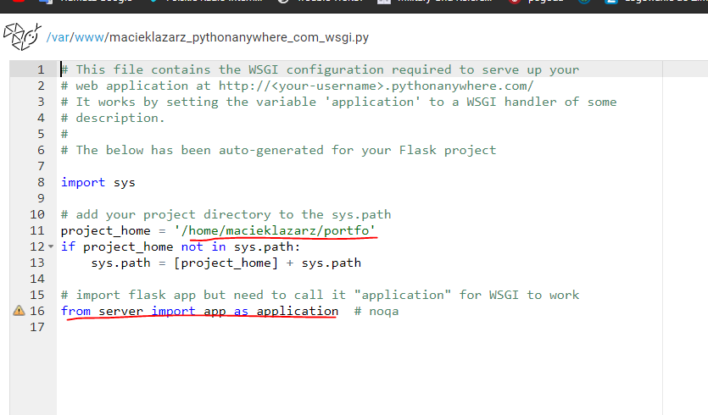

Tak wygląda mój plik.

Wracamy do WEB, klikamy reload i następnie naszą stronę:

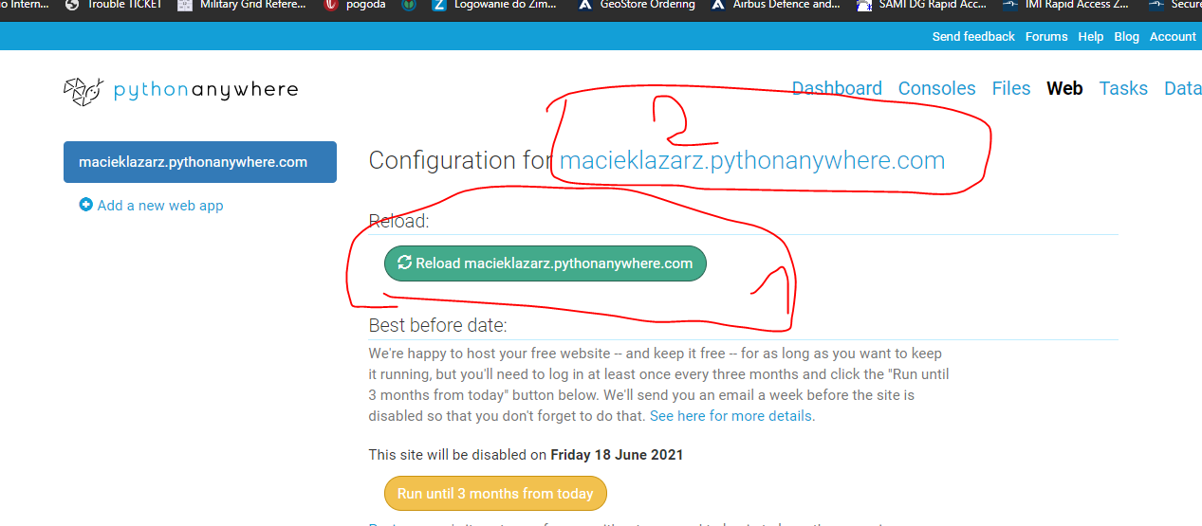

Jak teraz uzupełnisz formularz to wyniki zapiszą się do pliku w głównym katalogu a nie w portfo:

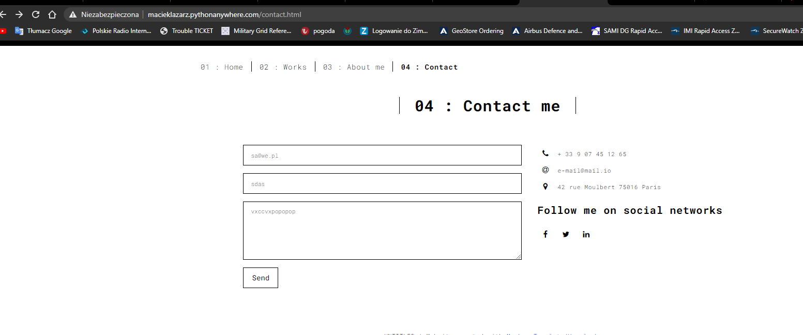

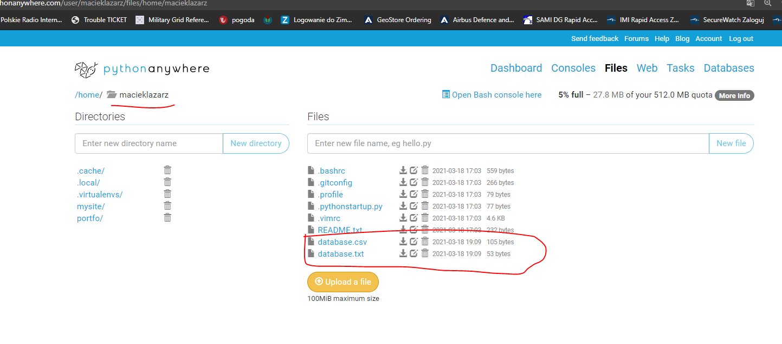

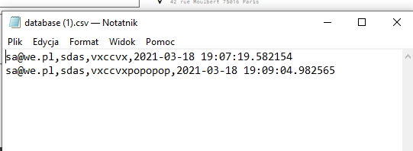

# SMS

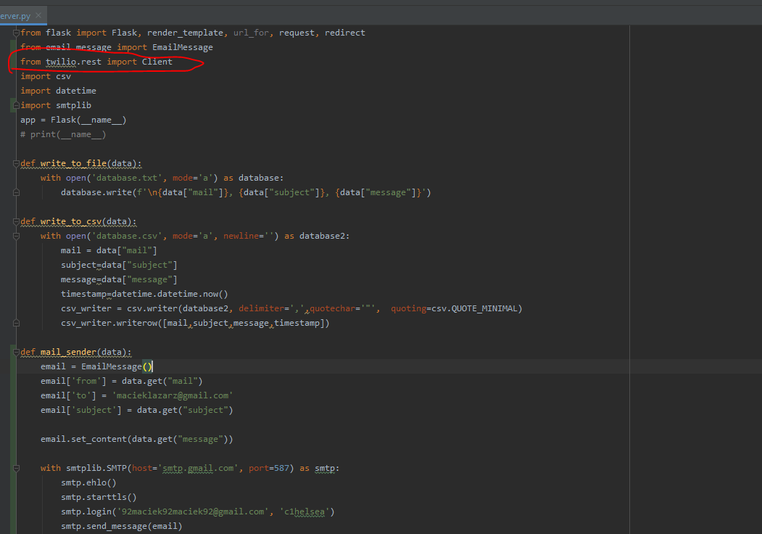

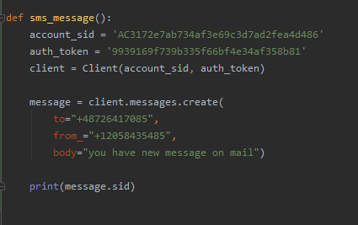

def sms_message():  
 account_sid = 'AC3172e7ab734af3e69c3d7ad2fea4d486'  
 auth_token = '9939169f739b335f66bf4e34af358b81'  
 client = Client(account_sid, auth_token)  
  
 message = client.messages.create(  
 to="+48726417085",  
 from_="+12058435485",  
 body="you have new message on mail")  
  
 print(message.sid)

Stąd weź numer telefonu from i pozostałe credentiale czyli account_sid i auth_token:

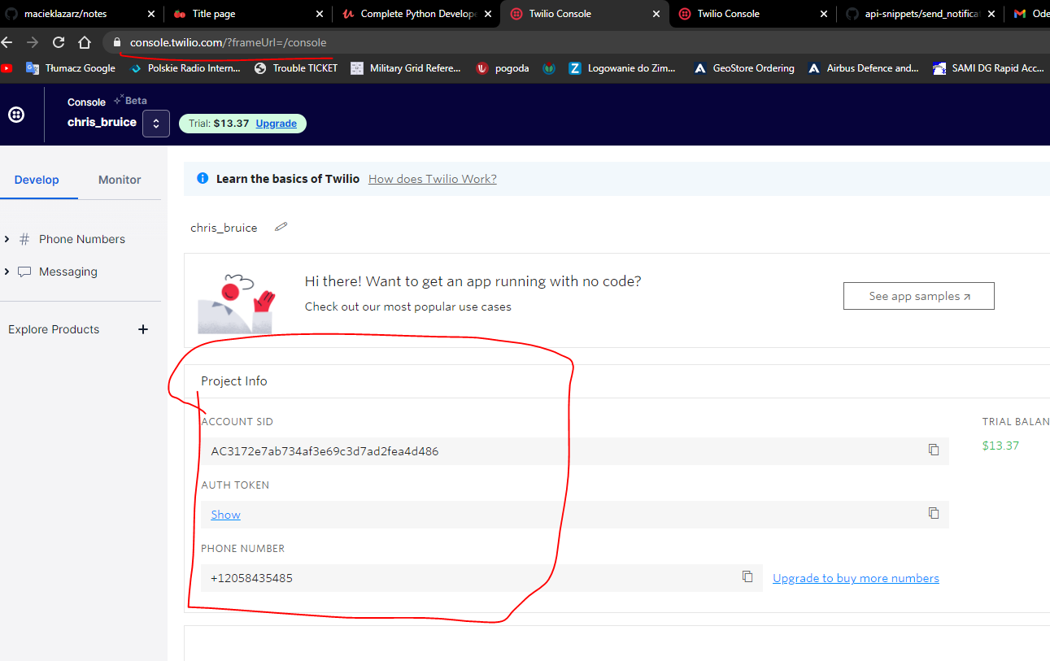

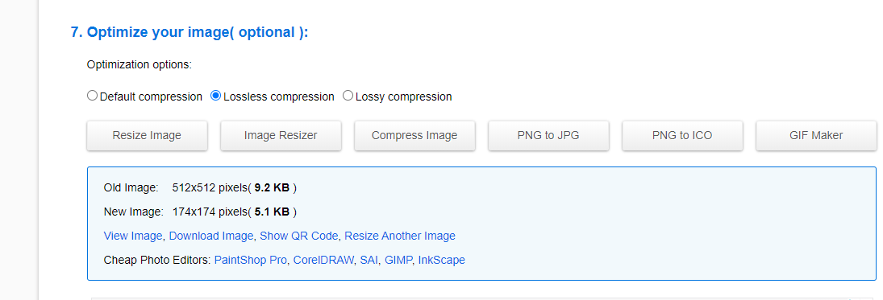

<https://resizeimage.net/>

<img src="./static/assets/images/Webp.net-resizeimage (2).png" class="img-responsive" alt="">

W python anywhere mogą być problem z połączeniem z twilio do wysyłania smsow. Jeśli tak będzie to trzeba zmodyfikować kod odpowiedzialny za wysylanie smsów:

